((( 贤
进
林业 ）））

行政执法一般程序流程图
－－
．
－－

表明身份、出示执法证 ， 开展初查 （二人以上， 复印核对相关材料、照相、询问、勘验），

能确认违法主体、违法事实的，发现贵令停止违法行为通知书
—
1.- ...................................

填写《立案审批表） . 逐级上报局长审批
I ·····

调查取证： 1、拍照、摄像 ： 2、制作《询问笔录》及《现场检查（勘验）笔录》 ； 3、证据先行登记

事态紧急，对可能造成或已造成危害或流动性大的违法案件，应立即组织现场调查并干24小时户补办立案手续。

保存 4 复印并核 对当事人营业执照 、身份证等

身份证明 、建设批准材料等 5、其他已
超载职权范圈的经局

分管领导批准后坟写
《案件移送函》送相关部门签收，相关资

制作《案件调查终结报告》， 上报局业务审核 。
料存档。

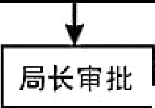．．．．．于重大、复杂案件召
....... 集案件评议会决定

违法情节轻微，依法可以不予处罚的口
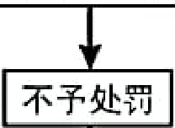
决定予以行政处罚的
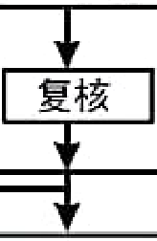
制作《行政处罚告知书》井送达， 说明处罚的事实 ， 理由和依据井告知其依法享有的权利 。

盺取当事人陈述、申罪 ， 井 制作笔录。I I 进入盺证程序
制作《行政处罚决定书）） 或《不予行政处罚决定书））井送达n
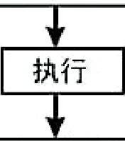
案卷送局业务科报局长审批结案大队立卷、归档、统汁

